105學年度餐飲衛生講習
日期：105年9月5日 | 時間：08:00~12:00
地點：B101教室 | 對象及人數：本校餐飲從業人員21人
講員：餐飲衛生督導員林佩瑩老師 | 講題：餐飲安全衛生，時時刻刻要做到
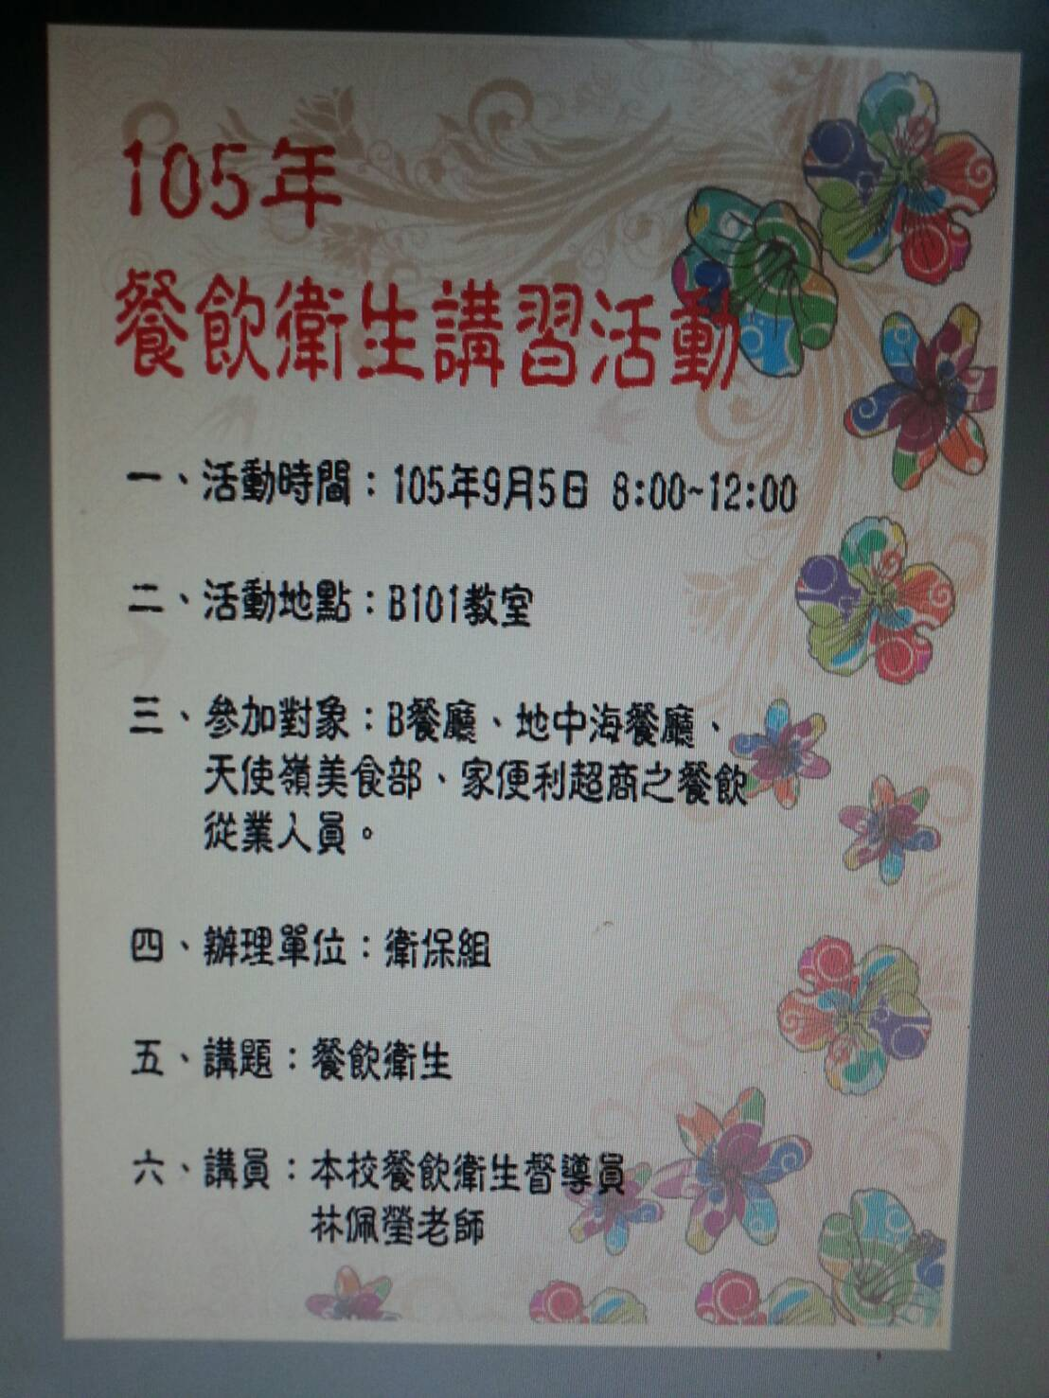 | 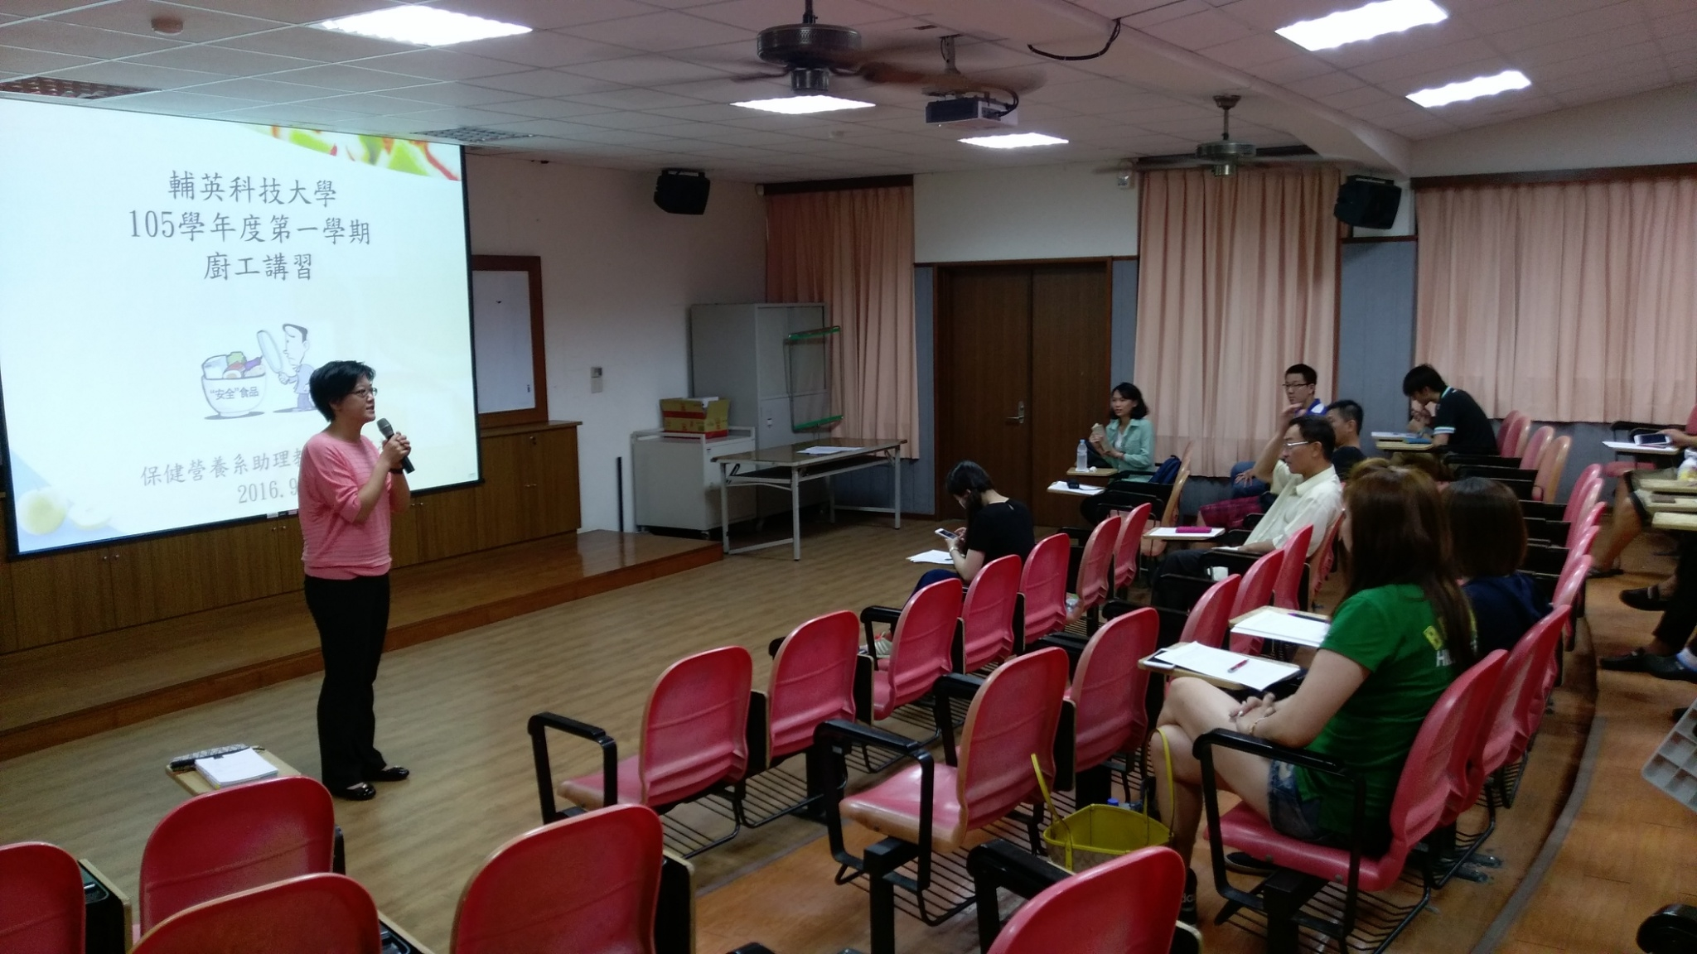
文宣海報 | 講題：餐飲安全衛生，時時刻刻要做到
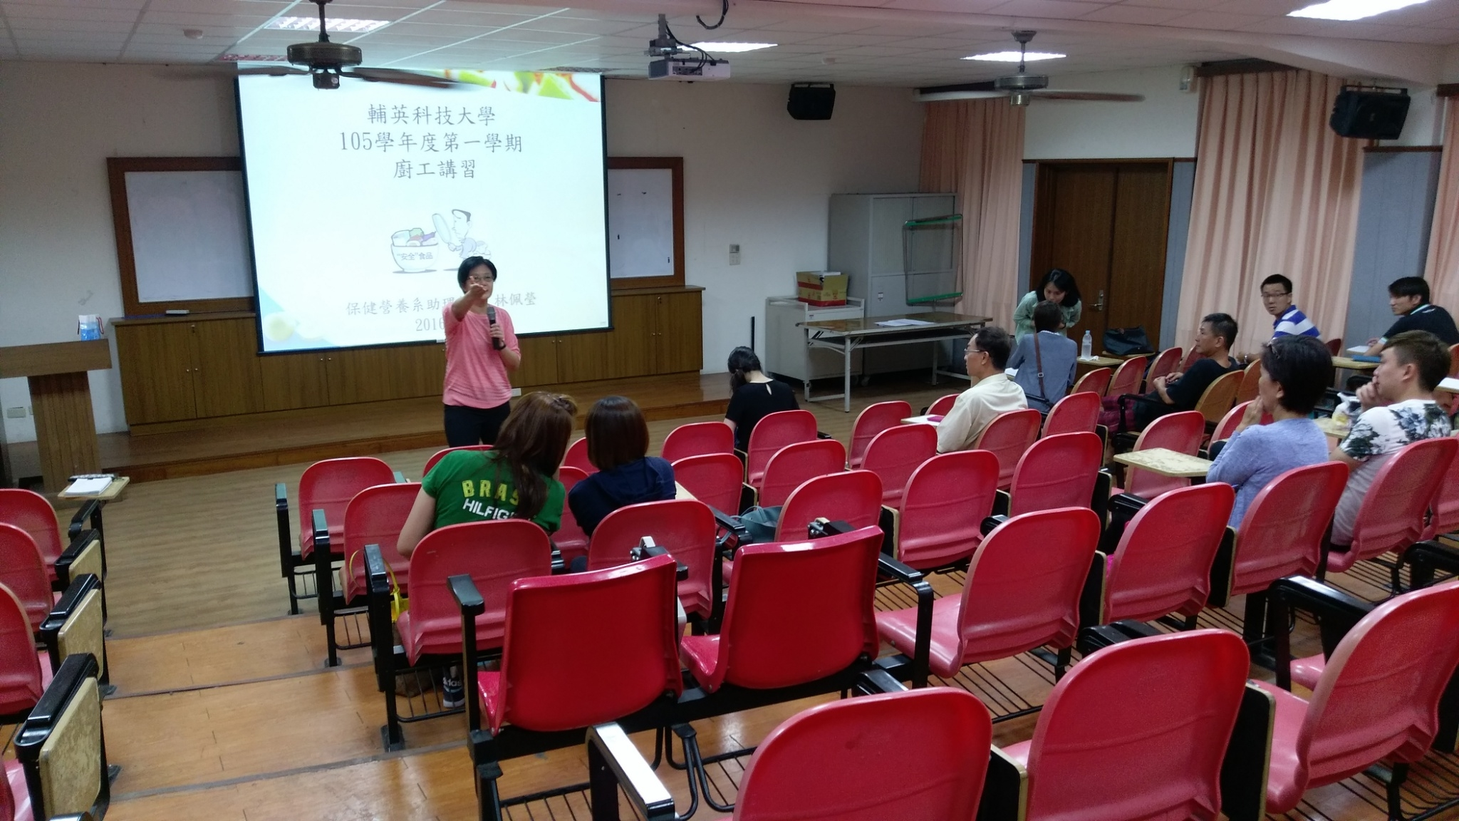 | 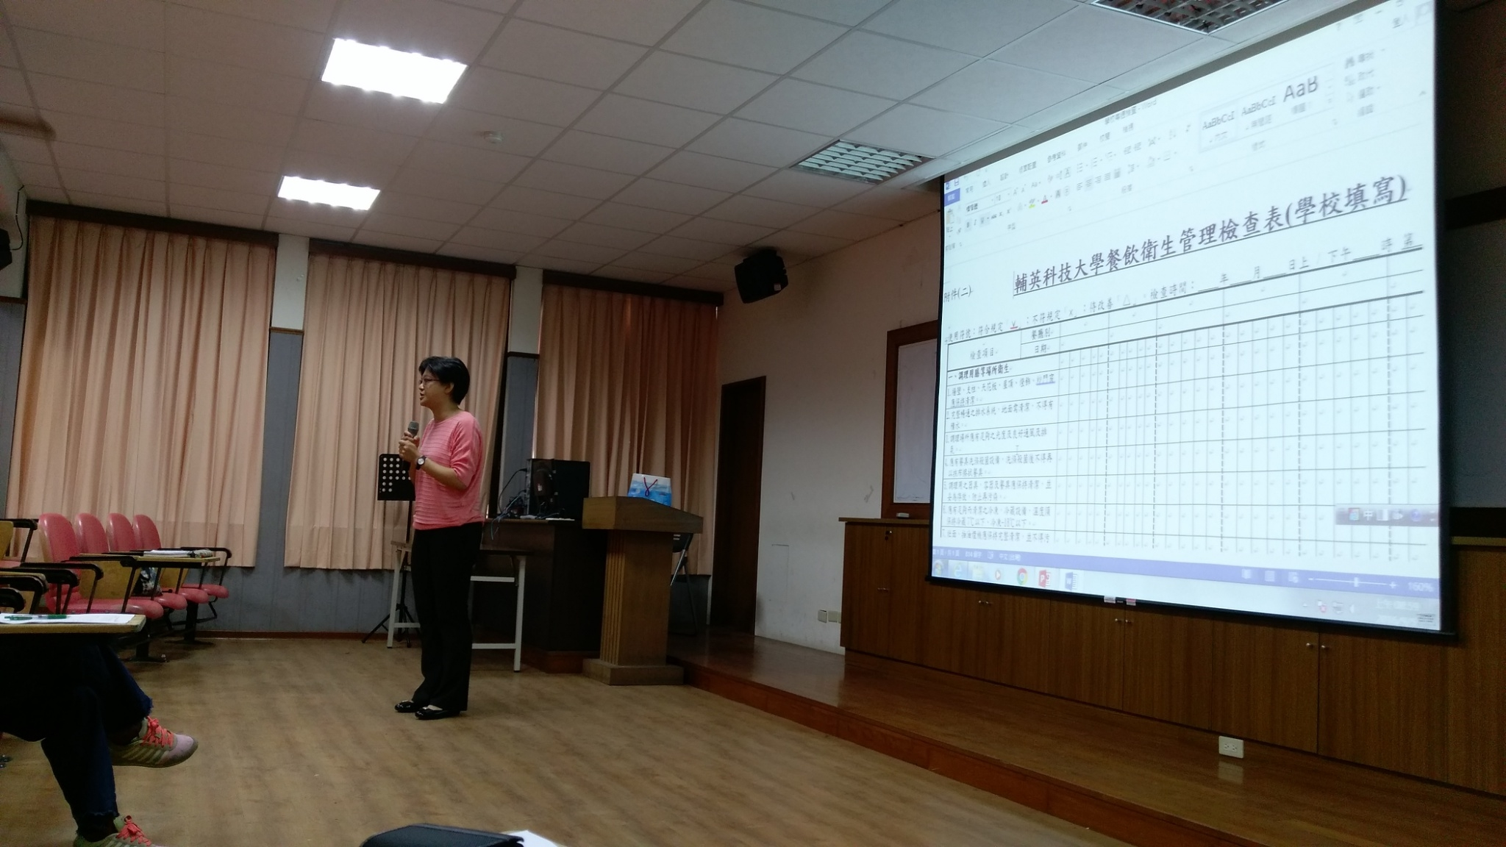
講員：餐飲衛生督導員林佩瑩老師
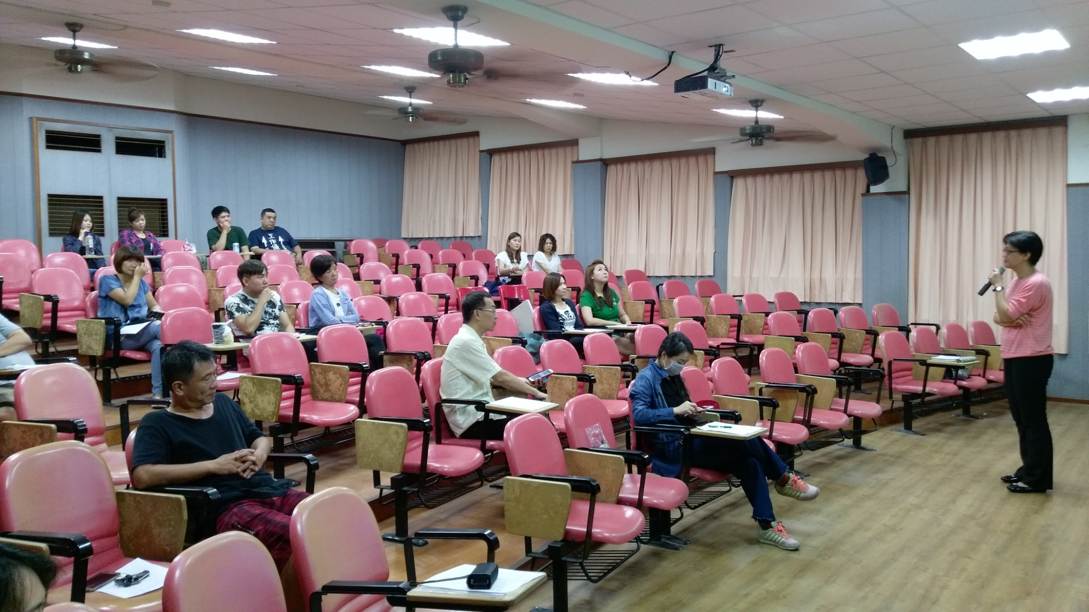
餐飲從業人員參與情形

